История:

В 2006 году библиотека выиграла грант в номинации «Сельская библиотека – общественный центр села» с проектом кукольный театр.

За 2007-2011гг. были поставлены следующие спектакли:

«Кукольный театр – это не только средство развлечения, он оказывает большое воспитательное воздействие на детей»

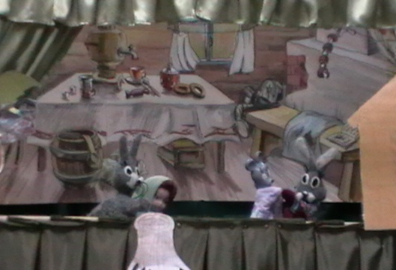

Театрализация по книге Софьи
Прокофьевой «Сказка про маму»

2007г.
2007

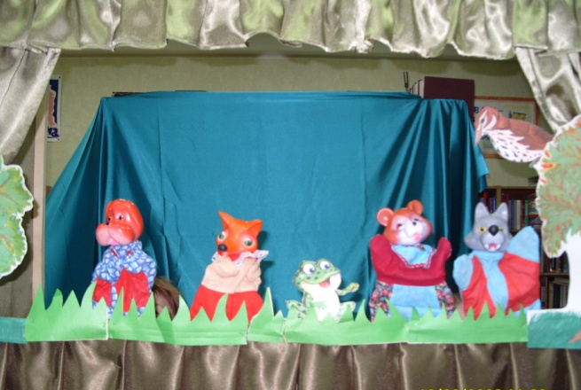

Спектакль по мотивам Мордовской
сказки «Как собака искала друга»

2008 г.
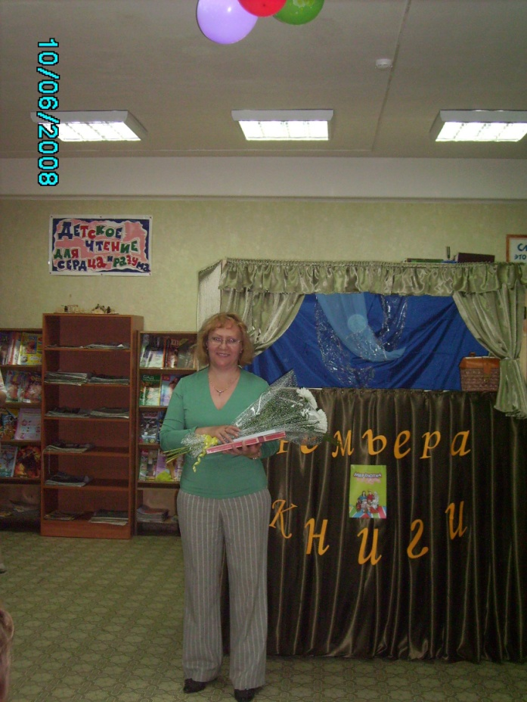

Презентация книги Красноярского
автора Елены Тимченко «Мерзлотка и ее друзья»

2008г.
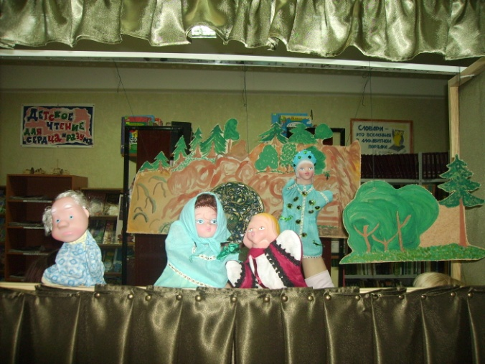

Театрализация сказов Павла Бажова

2009 г.

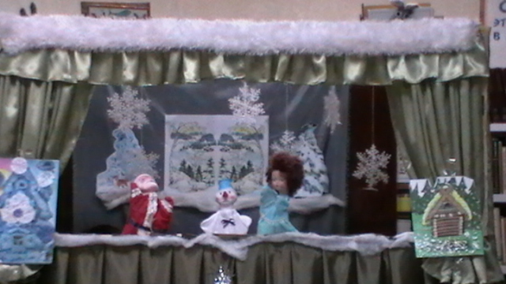

Новогодний спектакль «Подарки
от Деда Мороза»

2010 г.

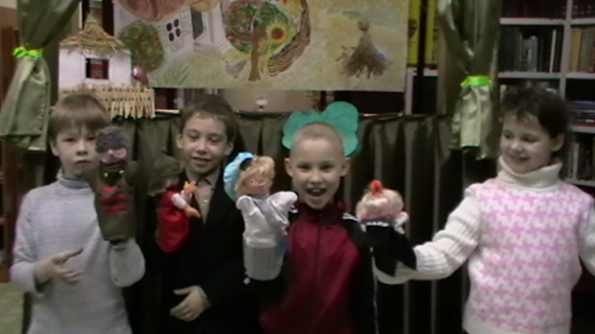
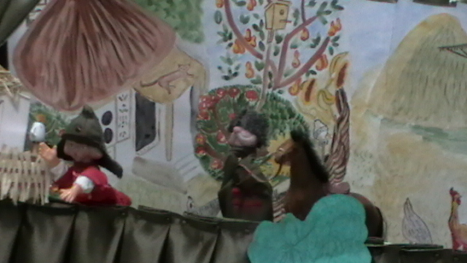

2010 г. 2010 г.

Спектакль по мотивам книги Аркадия Гайдара «Сказка о Мальчише Кибальчише»

